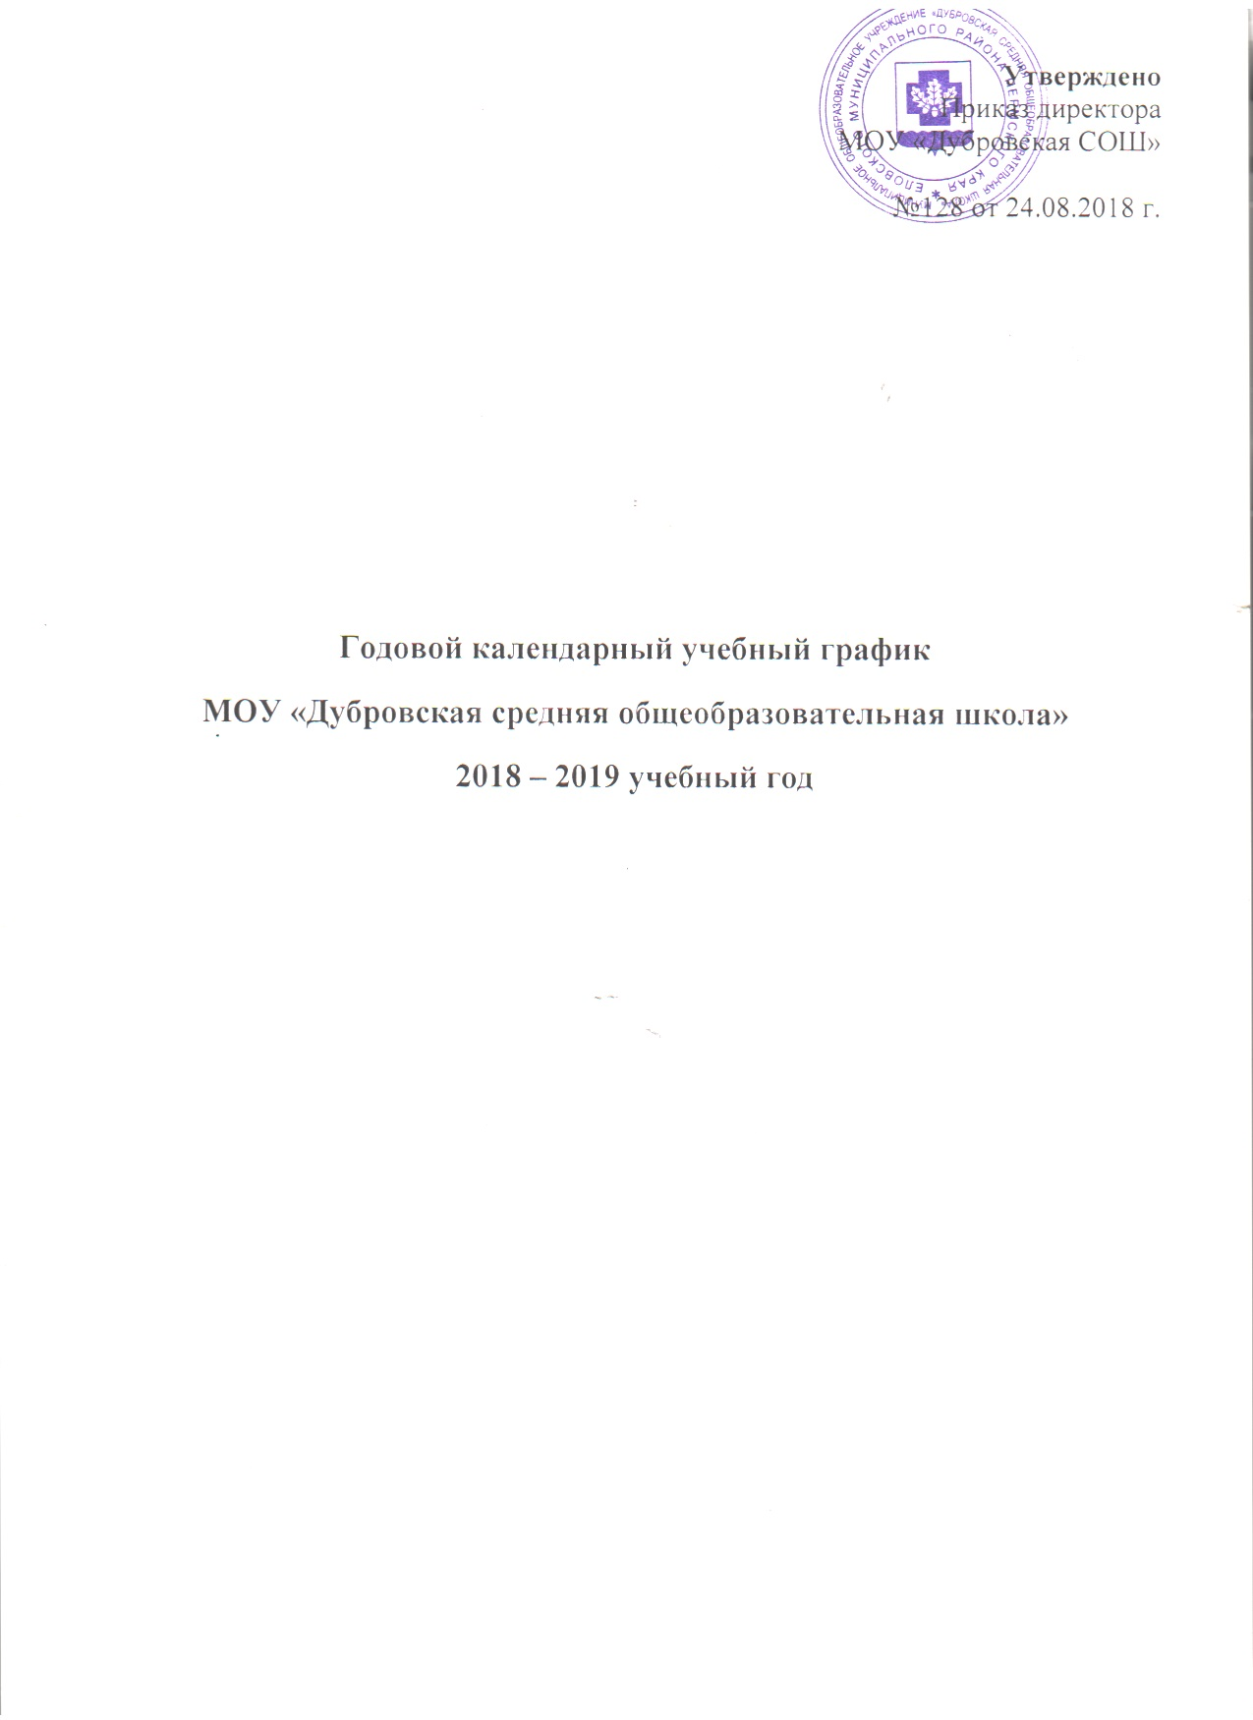

Годовой календарный учебный график
МОУ «Дубровская средняя общеобразовательная школа»
2018 – 2019 учебный год

1. Начало учебного года: 01.09.2018
2. Окончание учебного года: с 1 по 8 и 10 классы – 31 августа 2019 г.
9 и 11 классы – 31 августа 2019 г.
3. Сменность: занятия проводятся в 1 смену
4. Начало учебных занятий: 9-00
5. Окончание учебных занятий: 15-45
6. Продолжительность учебного года:
1 класс – 33 недели
2-11 классы – 34 недели
7. Режим работы школы: 5-дневная учебная неделя

8. Регламентирование образовательного процесса на учебный год:
1) Продолжительность учебных занятий по четвертям:
 | Дата |  | Продолжительность  (кол-во учебных  недель)
 | Начало  Четверти | Окончание  Четверти
1 четверть | 01.09.2018 | 26.10.2018 | 8 недель
2 четверть | 06.11.2018 | 29.12.2018 | 8 недель
3 четверть | 11.01.2019 | 22.03.2019 | 10 недель
4 четверть | 01.04.2019 | 31.05.2019 | 8 недель

2) Продолжительность каникул в течение учебного года:
 | Дата |  | Продолжительность  каникул в днях
 | Начало  Каникул | Окончание  Каникул
Осенние | 27.10.2018 | 05.11.2018 | 9 дней
Зимние | 30.12.2018 | 10.01.2019 | 12 дней
Весенние | 23.03.2019 | 31.03.2019 | 9 дней
Летние | 1.06.2019 | 31.08.2018 | 92 дня

Для обучающихся 1 класса устанавливаются дополнительные недельные каникулы с 18.02.2019 г. по 24.02.2019 г.

9. Продолжительность уроков:
1 класс: 1 четверть - 35 минут, 2-4 четверти - 40 минут
2 – 10 классы - 45 минут.
10. Продолжительность перемен:
1 перемена – 10 минут; 4 перемена – 20 минут;
2 перемена – 20 минут; 5 перемена – 10 минут;
3 перемена – 20 минут; 6 перемена – 10 минут
11. Расписание звонков:
Урок | Время проведения
1 урок | 9-00 - 9-45
2 урок | 9.55 - 10-40
3 урок | 11-00 - 11-45
4 урок | 12-05 - 12-50
5 урок | 13-10 - 13-55
6 урок | 14-05 - 14-50
7 урок | 15-00 - 15-45

12. Проведение промежуточной аттестации в переводных классах:
Промежуточная аттестация в переводных классах (2 – 8,10) в форме
контрольных работ, тестирования, билетов, зачетов, защиты проектов
проводится с 13 по 24 мая 2019 года без прекращения образовательного
процесса.

13. Проведение государственной (итоговой) аттестации в 9 и 11 классах:
Срок проведения государственной (итоговой) аттестации обучающихся
устанавливается Федеральной службой по надзору и контролю в сфере
образования и науки (Рособрнадзор).

